;
Projekt: Svět práce v každodenním životě
Biologie pod mikroskopem
Gymnázium
Hranice
G
Gymnázium
Hranice
G

Laboratorní práce č. 12
Vylučovací soustava

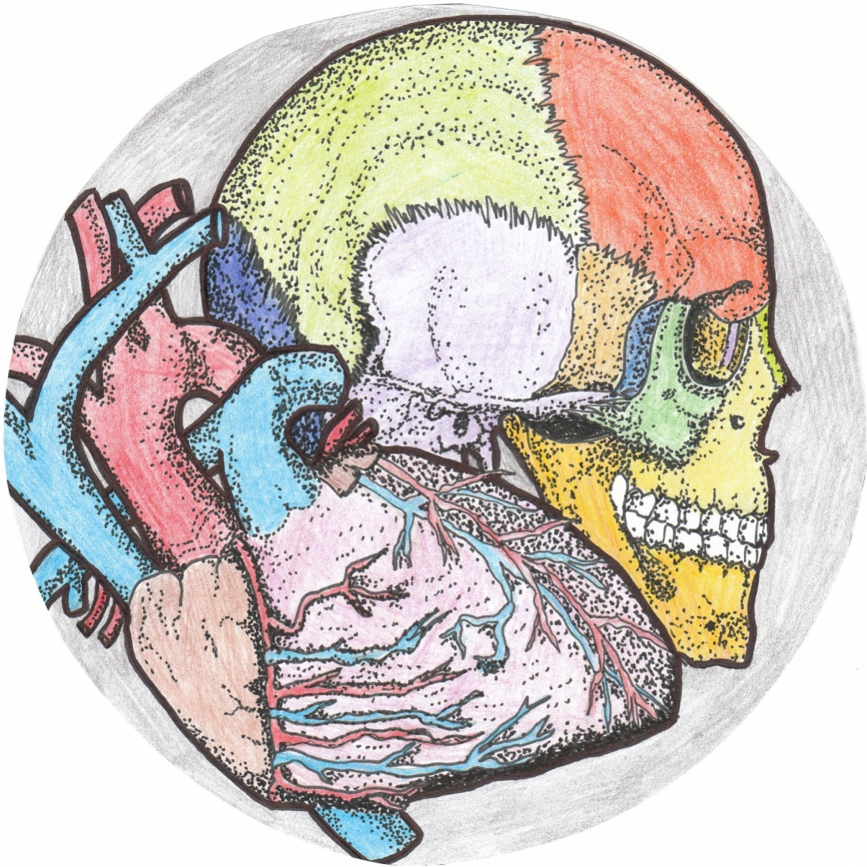

- Základní stavební i funkční jednotkou ledvin je:
  - Bowmanův váček
  - glomerulus
  - nefron
  - ledvinová pánvička
- Vývodné močové cesty:
  - jsou ukončeny zevním svěračem tvořeným hladkým svalstvem
  - ve své stěně mají pouze příčně pruhované svalstvo
  - jsou řízeny pouze hormonálně
  - se skládají z ledvinových kalichů, pánvičky, močovodu, močového měchýře a močové trubice
- Zpětné vstřebávání sodných iontů způsobuje:
  - renin
  - kortizol
  - aldosteron
  - noradrenalin
- Co neplatí o ledvinách:
  - vzniká v nich denně 1-1,5 l moči
  - za 24 h se zde přefiltruje 350 l primární moči
  - zde se koncentrují a vylučují odpadní látky
  - tvoří se v nich tkáňový hormon renin
- Vylučování:
  - je odstranění škodlivých nebo přebytečných látek
  - je odstranění nestravitelných zbytků potravy
  - u člověka zajišťují pouze ledviny
  - je zajišťováno všemi vnitřními orgány

Řešení: 1C, 2D, 3C, 4B, 5A.

- Vývodné cesty močové tvoří:
  - ledvinné kalichy, ledvinná pánvička, močovod, močový měchýř, močová trubice
  - ledvinná pánvička, močový měchýř, močová trubice
  - močovod a močová trubice
  - močovod, močový měchýř, močová trubice
- Primární moči se denně vytvoří asi:
  - 1,5 l
  - 2,5 l
  - 50 l
  - 180 l
- Činnost ledvin:
  - je řízena ústředím v mozečku
  - nelze ovlivnit vůlí
  - lze ovlivnit vůlí
  - je řízena pouze hormonálně
- Renin:
  - ovlivňuje zpětné vstřebávání vody
  - má vliv na množství draselných iontů v moči
  - ovlivňuje přívod krve do glomerulu, vzniká v ledvinách
  - ovlivňuje přívod krve do ledvin, vzniká v předním laloku hypofýzy
- Nefron je tvořen:
  - jen Bowmanovým váčkem a glomerulem
  - Bowmanovým váčkem, klubíčkem kapilár, vinutými kanálky, Henleovou kličkou, sběrným kanálkem
  - kůrou, dření a pánvičkou
  - tělem, dendrity a neuritem s myelinovou pochvou

Řešení: 1A, 2D, 3B, 4C, 5B.

- Které z následujících tvrzení neplatí?
  - močová trubice u mužů je delší než u žen
  - tvorba moči začíná v nefronu
  - vývodné močové cesty mají ve své stěně jen hladkou svalovinu
  - nefron je ukončen sběrným kanálkem
- Definitivní moči se u člověka za den vytvoří asi:
  - 1,5 l
  - 2,5 l
  - 3,5 l
  - 4,5l
- Tvorba moči začíná:
  - v ledvinné pánvičce
  - v ledvinových kalíšcích
  - v glomerulech
  - v močovodu
- Hormon renin:
  - je produkován adenohypofýzou
  - je tkáňový hormon produkován ledvinami
  - je produkován kůrou nadledvin
  - ovlivňuje zpětné vstřebávání sodných iontů
- Tzv. pulzující vakuola u trepky velké (prvoků) zajišťuje:
  - trávení
  - pohyb
  - rozmnožování
  - vylučování

Řešení: 1C, 2A, 3C, 4B, 5D.

- Močový měchýř:
- má kapacitu až 250 ml
- má kapacitu až 700 ml
- je uložen před stydkou sponou
- jeho vyprazdňování neovládáme vůlí
- Na řízení činnosti ledvin se nepodílí:
  - aldosteron
  - antidiuretický hormon
  - renin
  - hormon příštítných tělísek
- Hlavní dusíkatou látkou obsaženou v moči člověka je:
  - močovina
  - kyselina močová
  - dusičnan amonný
  - amoniak
- Co platí o nefronu?
  - v jedné ledvině je obsaženo asi 100 nefronů
  - začíná Bowmanovým váčkem v kůře ledvin
  - končí vinutým kanálkem 2. řádu
  - v glomerulu vzniká definitivní moč
- Močovody:
  - odvádí z ledvin primární moč
  - vedou z močového měchýře na povrch těla
  - začínají v ledvinové pánvičce a končí v močovém měchýři
  - všechny močovody ústí na papile do ledvinové pánvičky

Řešení: 1B, 2D, 3A, 4B, 5C.

Laboratorní práce č. 7: Genetika

Laboratorní práce č. 12: Vylučovací soustava

Z glomerulu (jemná síť vlásečnic) se v Bowmanově váčku odevzdá větší část kapalných složek z krve – utrafiltrát, ve vinutých kanálcích I. a II. řádu, rovných kanálcích a Henleově kličce probíhá zpětné vstřebávání hlavně vody a rozpuštěných látek (glukóza, aminoyseliny, minerály, některé vitamíny), za 24 h je přefiltrováno 170 – 200 l primární moči.

Současně probíhá vylučování látek tělu cizích, např. léky (antibiotika), různá barviva, rozpustné zplodiny metabolismu, takto se vytvoří definitivní moč: 1 – 1,5 l / den. Definitivní moč postupuje do sběracích kanálků, přes ledvinové papily do ledvinových kalichů, ledvinové pánvičky, do močovodu a močového měchýře. Odtud močovou trubicí ven z těla.

Změna ve stabilním složení moči nasvědčuje možnosti chybné funkce ledvin nebo močového ústrojí (obsahuje např. cukr nebo bílkoviny)

Úkoly:
1. Pozorování trvalého preparátu řez ledvinou
2. Vyšetřování moči:
a) acidobazická zkouška
b) zkoušky na přítomnost bílkovin
c) zkoušky na přítomnost cukrů
d) zkouška na urobilinogen

Pomůcky:
Čerstvá moč, NaCl, hexakyanoželeznatan tetradraselný, 5-10% roztok kyseliny octové (ocet), kyselina sulfosalicylová, 10% NaOH, Nylanderovo činidlo, Fehlingovo činidlo, Ehrlichovo činidlo (aldehydové), indikační Ph-papírek, universální hexaphanový papírek.
Úkol č. 1: Pozorování trvalého preparátu řez ledvinou

Postup:
Na řezu ledvinou pozorujte korovou a dřeňovou část. V korové části pozorujte nefrony. Pozorovaný preparát zakreslete.

Pozorování:

Závěr: Shrňte poznatky, které jste získali v tomto úkolu laboratorní práce.

Úkol č. 2: Vyšetřování moči:
a) acidobazická zkouška
b) zkoušky na přítomnost bílkovin
c) zkoušky na přítomnost cukrů
d) zkouška na urobilinogen

Postup:2a) acidodibazická zkouška
Do čerstvé moči namočte universální indikační Ph-papírek. Na stupnici zjistěte podle zbarvení Ph moči, které by mělo být v kyselé oblasti.

Pozorování:

Závěr: Shrňte poznatky, které jste získali v tomto úkolu laboratorní práce.
Postup: 2b) zkoušky na přítomnost bílkovin
1, Moč ve zkumavce zahřejte do varu a okyselte ji několika kapkami zředěné 5-10% kyseliny octové. K moči je dobré přidat několik krystalků NaCl.
Pozitivní reakce: vzniká bílý zákal.
Kontrola přidáním vaječného bílku.

2, Zkouška hexakyanoželeznatanem tetradraselným (žlutou krevní solí)
Moč silně okyselte 10 kapkami kyseliny octové a přidejte 5-10% roztoku hexakyanoželeznatanu tetradraselného.
Pozitivní reakce: vznik sraženiny.

Pozorování:

Závěr: Shrňte poznatky, které jste získali v tomto úkolu laboratorní práce.

Postup: 2c) zkoušky na přítomnost cukrů
1, Zkouška Nylanderova
K moči přidejte 1/10 objemu Nylanderova činidla a zahřejte do varu. Obsahuje-li moč větší množství cukru, ihned vznikne hnědé zabarvení, které se mění až v černé. Při menším množství cukru roztok nejprve zežloutne a tmavne pomalu.
2, Zkouška Fehlingova
Oba roztoky smíchejte těsně před použitím. K moči přidejte pár kapek tohoto činidla a zahřejte k varu. V přítomnosti cukru se ihned objeví žlutá nebo červenohnědá sraženina.

Pozorování:

Závěr: Shrňte poznatky, které jste získali v tomto úkolu laboratorní práce.

Postup: 2d) zkouška na urobilinogen
Čerstvá moč zdravého člověka obsahuje minimální množství této látky. Zvyšuje se např. při infekční žloutence. Důkaz proveďte Ehrlichovým činidlem. K čerstvé moči přidejte 5 – 6 kapek činidla. Pokud je přítomen urobilinogen, nastane za studena ihned červené zbarvení.

Pozorování:

Závěr: Shrňte poznatky, které jste získali v tomto úkolu laboratorní práce.

Zdroje:

Jelínek, Jan a Zicháček, Vladimír.Biologie pro gymnázia (teoretická a praktická část). Olomouc : Nakladatelství Olomouc, 2005. ISBN 80-7182-177-2.
Stloukal, Milan a Beneš, Josef a kol.Biologie pro III.ročník gymnázií. Praha : SPN v Praze, 1986.
Úvodní obrázek: Mgr. Ludmila Malá
Autoři: Ing. Pavla Plšková a Mgr. Jiří Horký

